# CG Board Result 2025: छत्तीसगढ़ बोर्ड 10वीं, 12वीं का रिजल्ट ndtv.in पर ऐसे करें चेक

## Basic Information

|  |  |
| --- | --- |
| URL | https://ndtv.in/education/cgbse-cg-board-10th-12th-result-2025-check-on-ndtv-india-direct-link-in-one-click-8352088 |
| Source | ndtv.in |
| Publication Date | 2025-05-07 |
| Media Type | Article |
| Created | 2025-05-08 08:43:40 |

## Screenshot

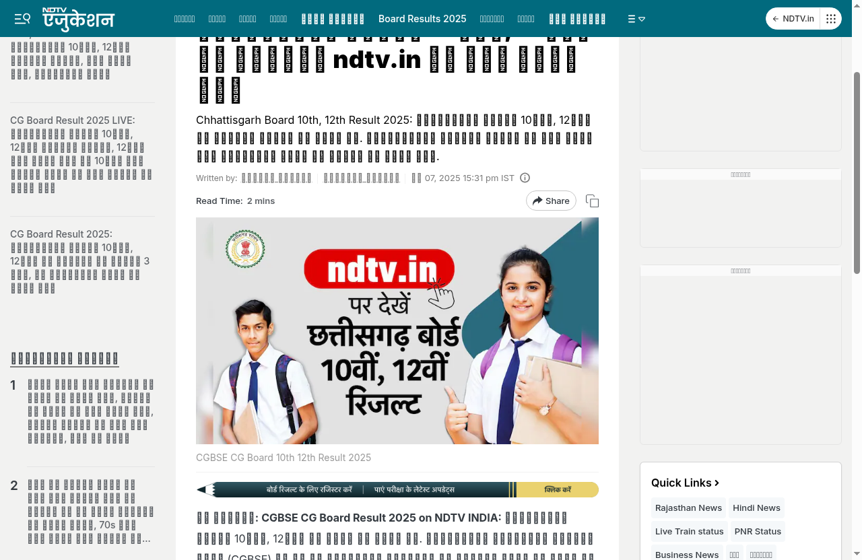

Screenshot taken on 2025-05-08 08:43:56

## Summary

CGBSE CG Board Result 2025 on NDTV INDIA: छत्तीसगढ़ बोर्ड 10वीं, 12वीं का जारी हो चुका है. छत्तीसगढ़ माध्यमिक शिक्षा मंडल (CGBSE) की ओर से अधिकारिक वेबसाइट पर परिणाम जारी कर दिया है. इसके अलावा स्टूडेंट्स NDTV के साथ-साथ ndtv.in/education/results पर भी अपने परिणाम देख सकते हैं. वेबसाइट क्रैश होने की समस्या से बचने के लिए ndtv.in ने स्पेशल पेज बनाया है. जहां से आप आसानी से परिणाम देख सकते हैं. नीचे दिए गए डायेरक्ट लिंक पर क्लिक कर अपने डिटेल्स दर्ज करें और अपना परिणाम देखें. इसके अलावा नीचे दिए गए क्यूआर कोड से भी परिणाम देख सकते हैं. CGBSE CG Board 10th Result 2025 Direct Link CGBSE CG Board 12th Result 2025 Direct Link इस साल छत्तीसगढ़ बोर्ड की ओर से सीजी 10वीं बोर्ड परीक्षा आयोजन 3 मार्च से 24 मार्च 2025 तक चली. वहीं छत्तीसगढ़ बोर्ड 12वीं की परीक्षा 1 मार्च से 28 मार्च 2025 तक चली थी.  बोर्ड परीक्षा का आयोजन राज्यभर के विभिन्न परीक्षा केंद्रों पर किया गया था. कुछ ही देर में स्टूडेंट्स का इंतजार खत्म होने वाला है.

## Notes

No notes available